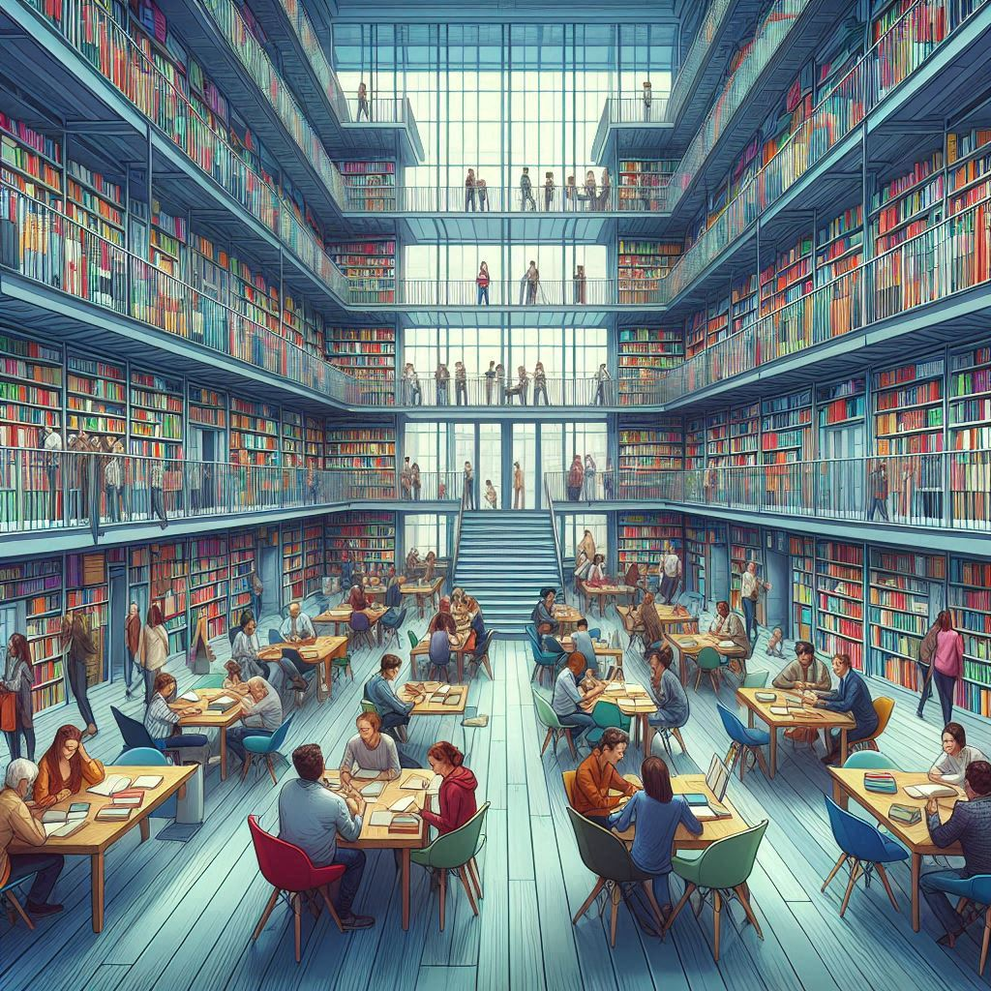

**KÜTÜPHANELER HAFTASI.**

**31 Mart. 6 Nisan 2025.**

**GÜNÜN ANLAM VE ÖNEMİYLE İLGİLİ KONUŞMA METNİ**

Kıymetli mesai arkadaşlarım, sevgili öğrenciler!

Kitapların olmadığı bir dünya düşünülemez. Eğitimin, bilimin, sanatın temeli kitaba dayanır. İnsanlar için bu kadar değerli olan kitaplar kütüphanelerde korunur ve araştırmacıların, öğrencilerin, tüm insanların hizmetine sunulur. Kuşkusuz çoğu kişinin kendi evinde kitaplığı vardır ama buradan sadece kendisi ve yakınları, tanıdıkları yararlanabilir. Oysa kütüphanelerden çok geniş kitlelerin yararlanma olanağı vardır. Üstelik böyle bir özel kitaplığa sahip olan kimsenin de kütüphanelere gereksinimi vardır. Çünkü özel bir kitaplık asla kütüphanelerin zenginliğine erişemez.

Günümüzde uygarlık çok gelişmiştir. Radyo, televizyon, bilgisayar, internet gibi iletişim ve bilgilenme araçları çok gelişmiştir. Ne kadar gelişse, yaygınlaşsa da bunların hiçbirisi kitabın yerini tutamaz. Zaten dünyanın en gelişmiş ülkelerinde kitaba, kütüphaneye olan ilginin azalmaması, hatta artması bunun kanıtıdır.

Bu gerçeğin bilincindeki Türk Kütüphaneciler Derneği'nin girişimleriyle 1964'ten bu yana Mart ayının son pazartesi başlayan haftası "Kütüphaneler Haftası " olarak değerlendirilmektedir. Hafta boyunca okullarda, görsel ve yazılı basında kütüphanelerin önemi anlatılır. Bu konuya halkın dikkati çekilir. Kütüphaneler hakkında bilgi verilir. Haftanın amacı öğrencilerde okuma alışkanlığını ve zevkini geliştirmek, kitap sevgisini artırmak, öğrencilerin kitaplardan daha çok yararlanmalarını sağlamaktır.

Saygılarımla…

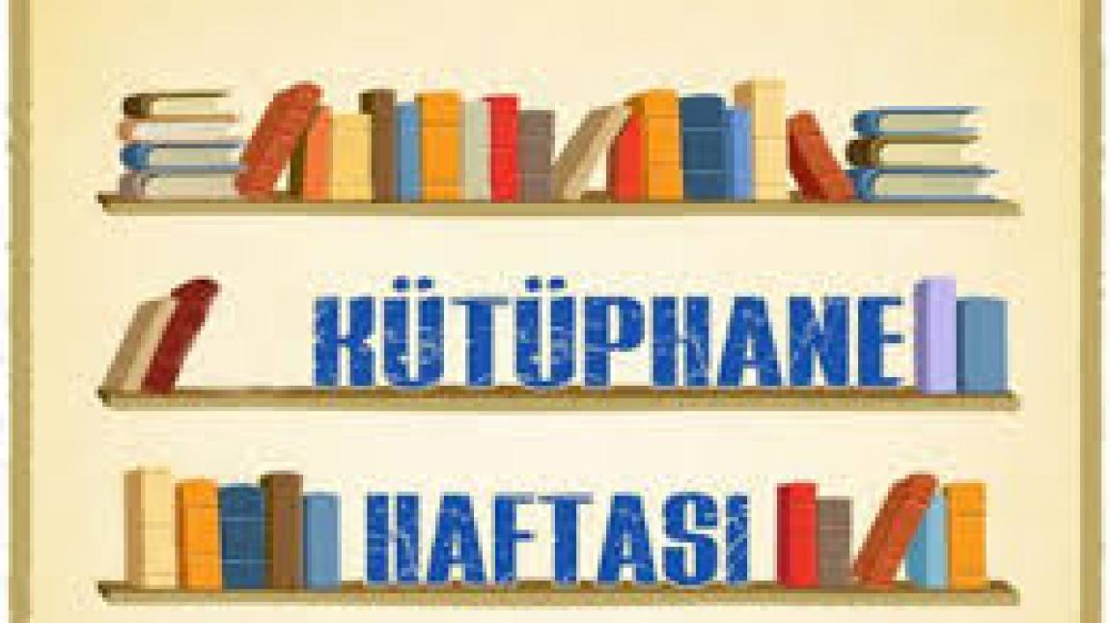

**KÜTÜPHANE HAFTASI (KİTAPLAR) İLE İLGİLİ GÜZEL SÖZLER**

* Kitapsız büyüyen çocuk, susuz yetişen fidana benzer. (**Çin atasözü**)
* Kitap, hiç aldatmayan bir arkadaştır. (**G.De Pixerecourt**)
* Kitapsız yaşamak, kör, sağır, dilsiz yaşamaktır. (**Seneca**)
* Okuma hevesini dünyanın bütün hazinelerine değişmem. (**Gibbon**)
* Kitaplarım, bana yetecek kadar büyük bir krallıktır. (**Shakespeare**)
* Kitap, tek ölümsüzlüktür. (**R.Choate**)
* Kitaplar ruhun gıdasıdır. (**Japon atasözü**)
* Kitaplar zekânın çocuklarıdır. (**J.Swift**)
* Mümkün olsaydı her karış toprağa buğday eker gibi kitap ekerdim. (**Horace**)
* İnsan ne kadar çok kitap okursa o kadar çok büyüyeceğini bilmelidir. (**John Bangs**)
* Kitaplar hiç solmayacak bitkilerdir. (**Herrick**)
* Kitaplar, sessiz öğretmenlerdir. (**Gellius)**
* Okuma zevkini kazanamayanın öğrenimi yarıda kalmış demektir. (**P. Fecaat**)
* Kütüphaneler kültür evleridir.
* Okunan bir kitap insan zekasını daha fazla genişletir. Onun için bir daha eski haline gelmek imkansızdır. (**O.VV.Holmes**)
* Kitapsız bir ev, ruhsuz bir vücut demektir. (**Cicero**)
* Kitaplar, benim sevgili dostlarım, gerçek yol gösterenlerimdir. Çünkü ikiyüzlülük etmeden bana görevimi hatırlatırlar. (**Benjamin Franklin**)

**KİTAP OKUMANIN FAYDALARI**

1. Stresle Baş Etmenin Yolu Kitap Okumaktır.
2. Kelime Dağarcığınız Gelişir.
3. Kitap Okumak Hafıza Sorunlarının Çözümüdür.
4. Yaşamı Sevmek İçin Bir Nedendir.
5. Kaliteli Uyku için Kitap Okumak.
6. 6- Kitap Okuma Alışkanlığınız Bulaşıcıdır.
7. Kendinizi Daha İyi İfade Edersiniz.
8. Yalnızlık Hissini Yaşamazsınız.
9. Pratik Düşünmeyi Geliştirir.
10. Karar Verme Mekanizmanız Güçlenir.
11. Genel Kültürünüz Artar.
12. Kitap Okumak Sizi Zeki Yapar.
13. Hediye Almak ve Size Hediye Seçimi Kolaylaşır.
14. Kitap Okumak Uzmanlaşmanızı Sağlar.
15. Kitap Okumak Etkili Bir İlaçtır.

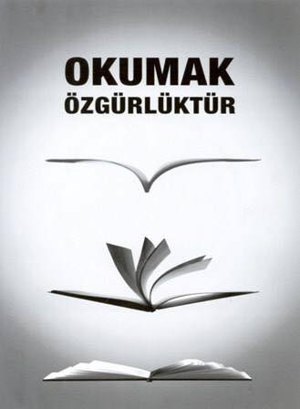

**KİTABIN ÖNEMİ**

Bu hafta Kütüphaneler Haftasıdır. Nasıl ki garaj denilince arabalar, eczane denilince ilaçlar akla geliyorsa; kitap denilince de akla kitaplık veya kütüphaneler akla gelmektedir. Kitapların önemi, kitaplara verilen değerle ölçülür.

Evrendeki tüm canlılar gibi insanların da besine, suya ve havaya gereksinmesi vardır. Ancak bunlar fiziksel yaşamın gereksinmeleridir. Oysa insanları, diğer canlılardan ayırt eden en önemli öğe, düşüncedir. İnsanlar düşünürler, düşündüklerini yorumlar, değerlendirir ve eyleme geçirirler.

İnsanlar elde ettikleri bilgileri, deney, beceri ve sanatlarını gelecek kuşaklara aktarmak isterler. Bu çabanın sonucu olarak yazıyı icat etmişler, geliştirerek matbaayı ve kâğıdı bulmuşlar. Dağınık ve kayıp olabilecek bu bilgileri, deneyleri, beceri ve sanatlarını kitap haline getirerek insanlığın hizmetine sunmuşlardır. İnsanlık tarihini, uygarlığını, toplumsal yaşamını eserlerden öğreniyoruz.

Kitaplar, toplumların düşünsel güneşidir. İnsanın zekâsını ve bilgisini geliştirir, deneylerini artırır, hatalarını düzeltir. Bilinçli insan, bilimsel araştırmaya, incelemeye, üretmeye, yönetmeye, olayları sağlıklı sonuca bağlamaya yöneltir. Bilinçli insanların oluşturduğu toplumlarda, demokrasi, hukuk, ahlak ve sosyal adalet ilkeleri gerçek kurallarıyla işler. Karşılıklı saygı ve güven pekişerek artar.

Bu nedenle kitap, uygarlığın simgesi, demokrasinin somut kanıtı, karanlığın amansız düşmanıdır. Kitaplar bu amaçla değerlendirildiğinde, kitaplığın önemi artar. Aksi halde kitaplıklar, kitaptan mezarlığına ve düşüncenin tutsak evine dönüşür. Ancak kitapları severek, okuyarak, okutarak çağdaş insan olabiliriz.

**EN ÇOK KİTAP OKUYAN ÜLKELER**

En çok kitap okuyan ülkeler hakkında bir araştırma yayınlandı. Global English Editing’in verilerine göre dünya çapında kitap [okuma eylemine](https://kayiprihtim.com/tag/okuma-eylemi/) en çok zaman ayıran ülke Hindistan oldu. Türkiye ise ilk 10’a girmeyi başaramadı.

Merkezi Britanya’da bulunan Global English Editing şirketi, yaptığı araştırmada ülkelerin okumaya ayırdıkları zamanı ölçtü. Listenin ilk sırasında yer alan ülke ise Hindistan oldu. Ülkede ortalama kişi başı haftalık okuma süresi 10 saat 42 dakika olarak duyuruldu.

Hindistan’ı takip eden Tayland haftalık 9 saat 42 dakikalık bir istatistiğe sahip. Çin ise haftalık 8 saat ile kendisine üçüncü sırada yer bulmayı başardı.

Kitap okuma endeksini oluştururken bireylerin haftalık olarak okuma eylemine harcadığı zaman dilimi esas alınıyor. Basılı kitapların yan sıra, gazete, dergi ve dijital ortamda yer alan içeriklerin de dâhil olduğu her türlü okunabilir materyal; araştırmanın ve puanlamanın kapsamında bulunuyor.

**En Çok Kitap Okuyan 10 Ülkeler**

Okuma eylemine en fazla zaman ayıran 10 ülkenin 6’sının Asya’da bulunması dikkat çekiyor. Kalan 4 ülke ise Avrupa kıtasında yer alıyor.

İşte sıralamanın ilk 10 basamağında yer alan en çok kitap okuyan ülkeler:

Hindistan (10 saat 42 dakika)

Tayland (9 saat 42 dakika)

Çin (8 saat)

Filipinler (7 saat 36 dakika)

Mısır (7 saat 30 dakika)

Çekya (7 saat 24 dakika)

İsveç (7 saat 6 dakika)

Fransa (6 saat 54 dakika)

Macaristan (6 saat 48 dakika)

Suudi Arabistan (6 saat 48 dakika)

Türkiye kitap okuma sıralamasında 5 saat 54 dakikalık ortalamayla 18. sırada yer alıyor. Dikkat çeken bir diğer veri ise Türkiye’nin İspanya, Kanada, Almanya ve Amerika Birleşik Devletleri’nin önünde yer alması oldu.

**KİTAPLAR**

İçi bilgi doludur,  
Kafamızın süsüdür,  
Hep okuyalım kitapları,  
Adam olmanın yoludur.

Yolun aydınlığını,  
Kitaplar gösterir bize,  
İçimizin karanlığını,  
Atarak, bizi çıkarır düze.

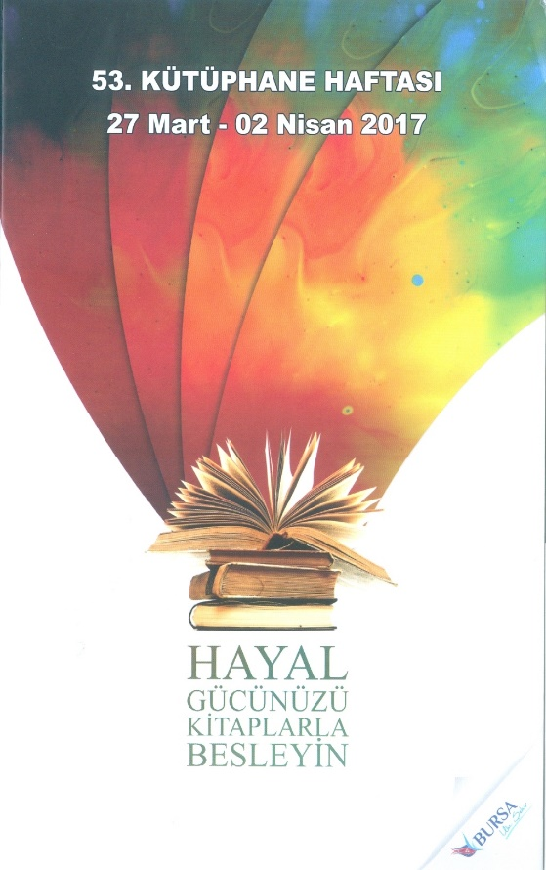Hediyeniz kitap olsun,  
Kafalara bilgi dolsun,  
Kitapları ezip, bozmayalım,  
Kuşaktan kuşağa kalsın.

Okuyan millet yükselir,  
Biz de okuyarak yükselelim,  
Atatürk'ün isteği bu,  
Milletçe geri kalmayalım.

**KÜTÜPHANEM**

Aradığım her kitap,  
Kütüphanemde vardır.  
Okuma sevmeyenin,  
Ufku karanlık ve dardır.

Kitaplar can dostumdur,  
Onu sevmek şahane.  
Vaktim yoktur diyerek,  
Okumamak bahane.

Dünyalara değişmem,  
Bir küçük kitaplığı.  
Okumak doyuruyor,  
Ruhumdaki açlığı.

Güzelim boş vakitler,  
Geçmesin kahvelerde.  
Kütüphaneler açık,  
Sizi bekler her yerde.

metin, yazı tipi, el yazısı, tipografi içeren bir resim

Açıklama otomatik olarak oluşturuldu

**KÜTÜPHANE**

Candan özge candır bana ,  
Kitaplar dostluktan yana ,  
Yol gösterir tüm cihana ,  
Kütüphane dünyam benim.

Ana sevgisinden sıcak,   
 İnsanlığa açar kucak ,  
 Raflarında bin bir çiçek ,  
 Kütüphane yuvam benim .

Dört tarafı inci, mercan,   
 Her sayfada bir heyecan ,  
 Ruhumuza can verir can ,  
 Kütüphane deryam benim.

[Kitaplara eyle nazar ,  
 Cahil mezarını kazar ,  
 Her satırda sevgi yazar ,  
 Kütüphane aynam benim.](http://www.egitimhane.com)

Hikâyede çatık kaşlar ,  
 Romanda dökülür yaşlar ,  
 Hayat kitaplarla başlar ,  
 Kütüphane sılam benim.

**2024 – 2025 EĞİTİM ÖĞRETİM YILI**

**BAŞİSKELE KARTONSAN ORTAOKULU**

**KÜTÜPHANELER HAFTASI KUTLAMA PROGRAMI**

*Kitap; ışığa kapalı binaların gölgelerinde üşüyen bizlere, sımsıcak dünyasını açan vefalı bir dost… Gecenin ilerlemiş bir saatinde kapısını çalmamızdan rahatsız olmayan, kendisine sırt dönüp ayrılmamıza kırılmayan ve gönül koymayan bir arkadaş…*

*Doğrusu, kitaba ve okumaya dair söylenecek çok şey var. Ancak ne söylenirse söylensin, hep eksik kalan bir şeyler olacak.*

“Sayın Okul Müdürüm, Değerli Öğretmenlerim ve Sevgili Arkadaşlar, bugün burada Kütüphaneler Haftasını kutlamak için toplanmış bulunuyoruz.

Sizleri; Baş Öğretmen Mustafa Kemal ATATÜRK, şehit öğretmenler ve aramızdan ebedi olarak ayrılmış olan tüm öğretmenler için bir dakikalık saygı duruşuna ve ardından İstiklal Marşımızı okumaya davet ediyorum.

1. **Günün anlam ve önemiyle ilgili konuşmayı sınıf öğretmenimiz …………. yapacaktır.**

Geceler üzerime karanlığı salarken,

Yastığım kelimeler, yorganım kitap olsun.

Gün yorgunu gözlerim uykusuna dalarken,

Düşümde yola düşen kervanım kitap olsun.

1. “**KİTAPLAR**” adlı şiiri **1-A sınıfı** öğrencilerinden **………….** okuyacaktır.

İlmin parlak güneşi şafakta göz kırparken,

Muştuların cemresi yüreğimi öperken,

Göklere birer birer yıldızları serperken,

Kuşkuları çürüten Lokman’ım kitap olsun.

1. “**KİTABIN ÖNEMİ** ”adlı metni **8-A sınıfı** öğrencilerinden **………….** okuyacaktır.

Sırrın mor ikliminde değişirken her mevsim,

Bulutlardan renk yağar, boyanır solgun resim,

Günler gelip geçse de sebat etsin her takvim,

Kışım, baharım, yazım, hazanım kitap olsun.

1. **“KİTAP SEVGİSİ”** adlı şiiri **3-A sınıfından** **………….** okuyacaktır.

Kâinatı sararken hakikatin türküsü,

Bitsin artık, son bulsun, heyecanın uykusu,

Saatler kurulurken yayılsın gül kokusu,

Kuşatsın her ânımı, zamanım kitap olsun.

1. “**KİTAP OKUMANIN FAYDALARI**” adlı metni **7-A sınıfı** öğrencilerinden **………….** okuyacaktır.

Bitmeyen çilenin, derdin talibi,

Karanlığı yarar bir güneş gibi,

Merhametin ummanıdır o kalbi,

Sevginin en tatlı dili öğretmen!

1. **“KÜTÜPHANELER HAFTASI ”** adlı şiiri **3-A sınıfından** **………….** okuyacaktır.

Kum taneleri gibi acılar nokta nokta,

Dizilir gam ipine akarken gün ve hafta,

Sabırda zirve insan, küser mi hiç hayata?

Bir ömürlük derdime dermanım kitap olsun.

1. **“BİLGİLERLE DOLU KÜTÜPHANE”** adlı şiiri **4-A sınıfından** **………….** okuyacaktır.

Bilgiyle berraklaşır, renklenir fikir süsüm,

Sükûnet ovasında dağılır zihin sisim,

Geçmişimden el eder, selam verir Yunus’um,

Çağların başağından harmanım kitap olsun.

1. “**KÜTÜPHANE HAFTASI (KİTAPLAR) İLE İLGİLİ GÜZEL SÖZLER** ” adlı metni **6-A sınıfı** öğrencilerinden **………….** okuyacaktır.

Tükenmeyen umudum uzanırken yarına,

Gönlüm şişek hızıyla koşar söz pınarına,

Yolculuğum sürerken hikmetin diyarına,

Saadetim, hicranım, cihanım kitap olsun

1. **“KÜTÜPHANEM”** adlı şiiri **4-A sınıfından** **………….** okuyacaktır.

Silinsin öfke, nefret; buharlaşsın kaygılar,

Kök salsın yüreklere, bin desenli sevgiler,

Donansın bilgilerle, şaha kalksın duygular,

Cennet vatanımda, her insanım kitap olsun.

1. “**EN ÇOK KİTAP OKUYAN ÜLKELER**” adlı metni **5-A sınıfından** **………….** okuyacaktır.

Gün gelir, devran döner, devrilirse adâlet,

Başlarsa bir sürgünün kollarında esaret,

Mahkemede âşığa, verilirse müebbet,

Parmaklığım sayfalar, zindanım kitap olsun.

1. “**KİTAPLAR**” adlı şiiri **2-A sınıfı** öğrencilerinden **………….** okuyacaktır.

Ben, **5-A sınıfından** **………………….**. Programımız burada sona ermiştir. Bizi dinlediğiniz için sizlere teşekkür ederim.